Лабораторная работа 2

ПИ 3-2 | Денисов Алексей

1) Создайте функцию, которая организует простейшей сжатие входящей символьной строки произвольного масштаба. Сжатие происходит по следующему принципу: если в строке есть последовательность повторяющихся символов, то она заменяется на пару код символа и количество его повтора в строчке. Обеспечьте возможность ввода строки с клавиатуры.

#include <iostream>

#include <string>

using namespace std;

string zip(string str)

{

string new_str;

int len, count, temp;

len = str.length();

for (int i = 0; i < len - 1; i++)

{

if (str[i] == str[i + 1])

{

count = 2;

i++;

for (int j = i; j < len - 1; j++)

{

if (str[i] == str[i + 1])

{

count++;

i++;

}

}

temp = (int)str[i];

new_str += "(" + to_string(temp) + "-" + to_string(count) + ")";

}

else

{

new_str += str[i];

if (i == len - 2)

new_str += str[i + 1];

}

}

return new_str;

}

string unzip(string str)

{

string new_str, temp;

int len, sym, num;

len = str.length();

for (int i = 0; i < len; i++)

{

if (str[i] == '(')

{

i++;

while (str[i] != '-')

{

temp += str[i];

i++;

}

i++;

sym = stoi(temp);

temp = "";

while (str[i] != ')')

{

temp += str[i];

i++;

}

num = stoi(temp);

for (int j = 0; j < num; j++)

new_str += char(sym);

temp = "";

}

else

new_str += str[i];

}

return new_str;

}

void main()

{

setlocale(LC_ALL, "Russian");

string s;

cout << "Введите строку\n";

cin >> s;

s = zip(s);

cout << "Архивированная строка\n";

cout << s << endl;

s = unzip(s);

cout << "Разархивированная строка\n";

cout << s << endl;

system("pause");

}

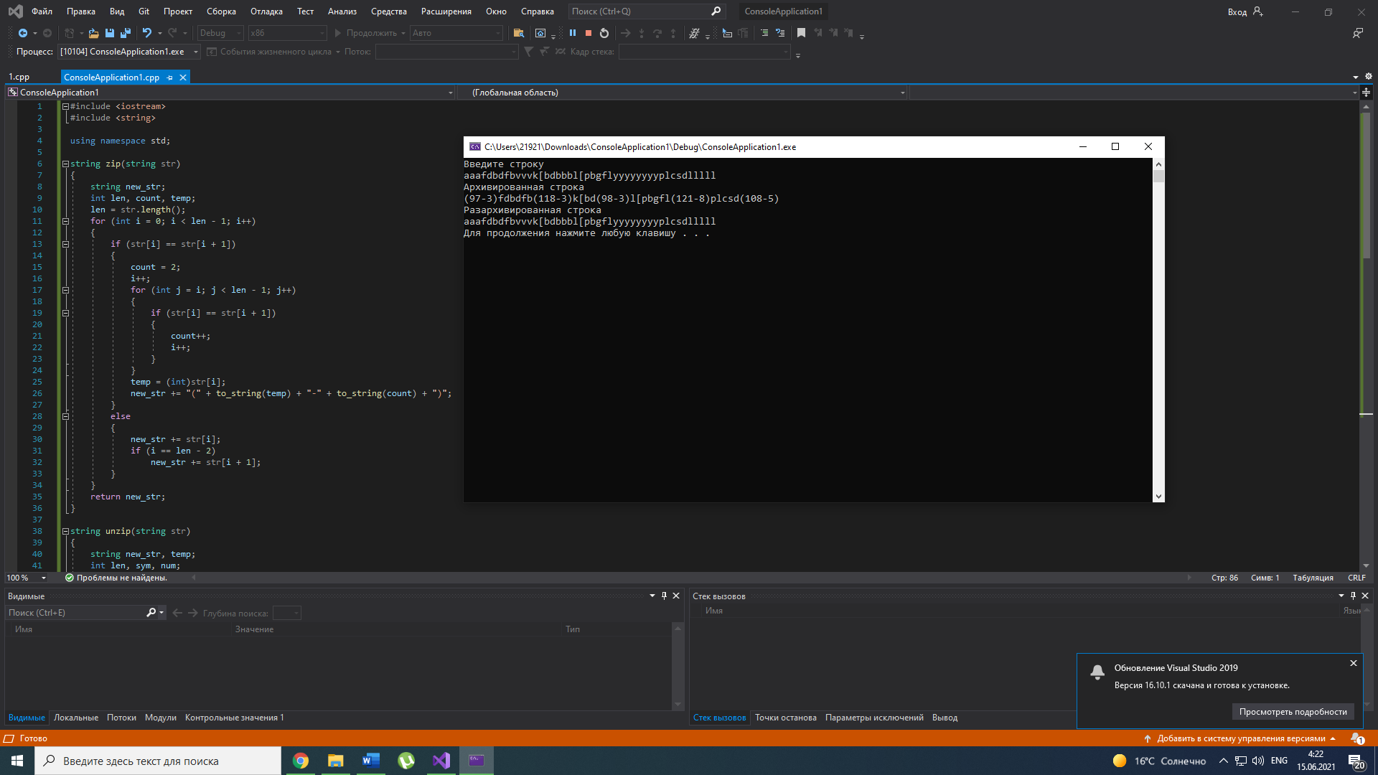

2) Реализуйте сортировку массива вставками. (массив из целых чисел).

#include <iostream>

using namespace std;

void sort(int* b, int M)

{

int temp, k;

for (int i = 0; i < M - 1; i++)

{

k = i + 1;

temp = b[k];

for (int j = i + 1; j > 0; j--)

{

if (temp < b[j - 1])

{

b[j] = b[j - 1];

k = j - 1;

}

}

b[k] = temp;

}

}

void main()

{

setlocale(LC_ALL, "Russian");

int* a, N;

cout << "Введите количество чисел\n";

cin >> N;

a = new int[N];

cout << "Введите элементы массива\n";

for (int i = 0; i < N; i++)

cin >> a[i];

sort(a, N);

cout << "Отсортированный массив\n";

for (int i = 0; i < N; i++)

cout << a[i] << " ";

cout << endl;

delete[] a;

system("pause");

}

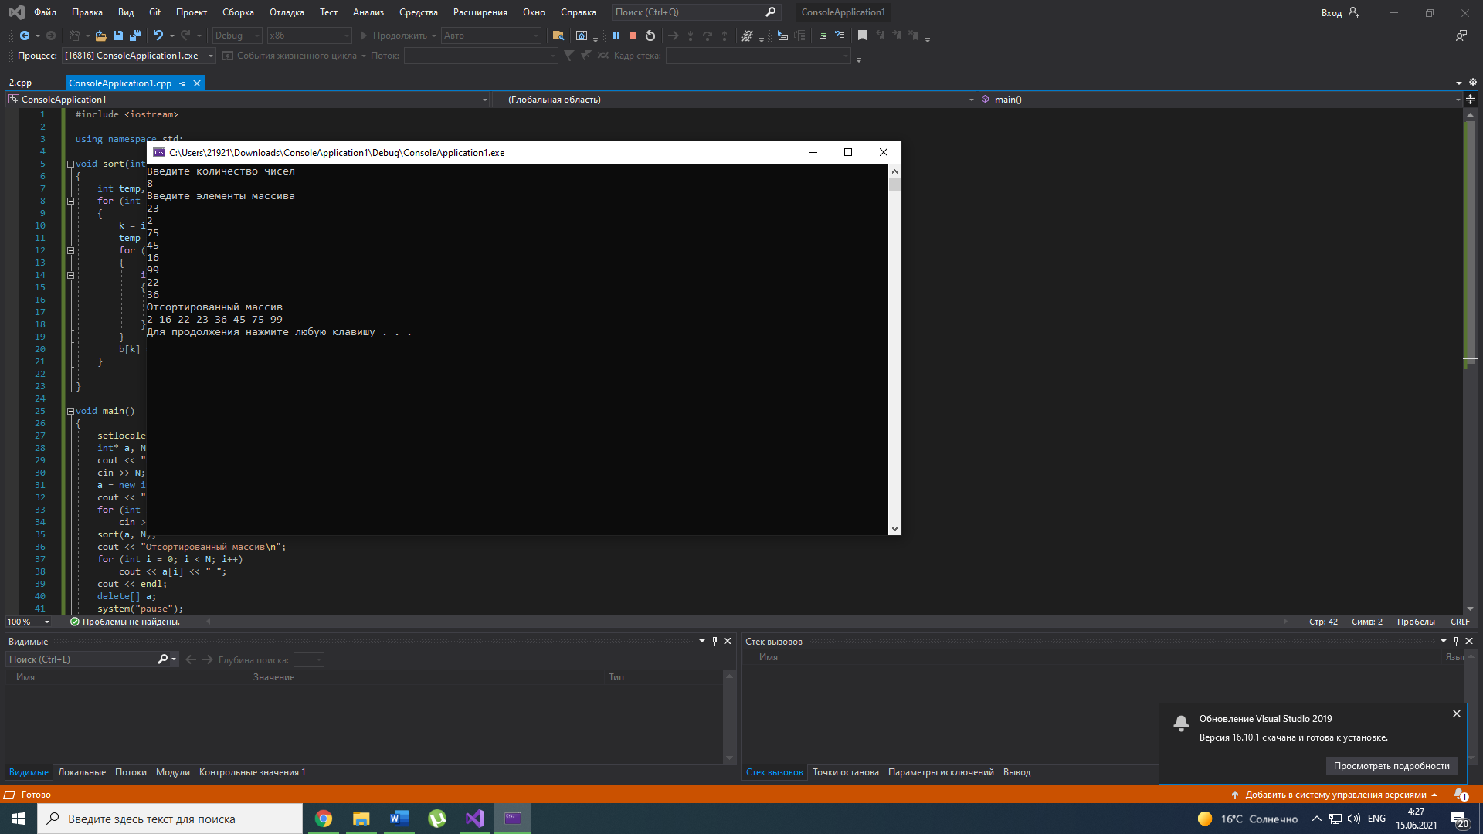

3) Создайте программу, позволяющую находить в строке подстроку и заменять её на другую произвольную подстроку в каждом месте обнаружения.

#include <iostream>

#include <string>

#include <ctime>

using namespace std;

string rand_string()

{

int* a, N;

string random;

srand(time(0));

N = rand() % 10 + 2;

a = new int[N];

for (int i = 0; i < N; i++)

a[i] = rand() % 26 + 97;

for (int i = 0; i < N; i++)

random += (char)a[i];

return random;

}

string swap_sub(string str_f, string sub_f, string new_sub_f)

{

string new_str_f;

int len1, len2, start, point = 0;

len1 = str_f.length();

len2 = sub_f.length();

for (int i = 0; i < len1; i++)

{

start = i;

for (int j = 0; j < len2; j++)

{

if (str_f[i] == sub_f[j])

{

if (j == len2 - 1)

{

for (int k = point; k < start; k++)

new_str_f += str_f[k];

new_str_f += new_sub_f;

point = start + len2;

}

}

else

break;

i++;

}

}

for (int k = point; k < len1; k++)

new_str_f += str_f[k];

return new_str_f;

}

void main()

{

setlocale(LC_ALL, "Russian");

string str, new_str, sub, new_sub;

cout << "Введите строку\n";

cin >> str;

cout << "Введите заменяемую в основной строке подстроку\n";

cin >> sub;

new_sub = rand_string();

new_str = swap_sub(str, sub, new_sub);

cout << "Новая строка\n";

cout << new_str << endl;

system("pause");

}

